**恩施州高中教育联盟2024年春季学期高二年级期中考试**

**地 理**

考试满分：100分 考试用时：75分钟

**注意事项：**

1.答卷前，考生务必将自己的姓名、准考证号填写在答题卡上。

2.回答选择题时，选出每小题答案后，用2B铅笔把答题卡上对应题目的答案标号涂黑。如需改动，用橡皮擦干净后，再选涂其他答案标号。回答非选择题时，用签字笔或钢笔将答案写在答题卡上，写在本试卷上无效。

3.考试结束后，将答题卡交回。

**第Ⅰ卷（选择题，45分）**

**一、选择题（本大题共15小题，每小题3分，共45分。在每题所列出的四个选项中，只有一项是最符合题目要求的。）**

国家统计局数据显示，2023年末，全国人口140967万人，其中60岁及以上人口占21.1%。全年出生人口902万人，死亡人口1110万人。我国人口总量比2022年减少208万人。未来我国将较长期同时面临人口负增长和人口老龄化的挑战。据此完成1~2题。

1.目前我国人口负增长和老龄化产生的共同原因是（ ）

A.国内人口外迁

B.死亡水平上升

C.生育水平下降

D.预期寿命延长

2.针对我国将长期同时面临人口负增长和人口老龄化的挑战，下列措施不合理的是（ ）

A.完善鼓励生育政策

B.继续提高人口素质

C.鼓励老年人再就业

D.吸引国际人口迁入

林奈是瑞典著名的植物学家，他在植物研究中观察到一些植物花的开闭具有波动性。他把46种具有波动习性的植物分为三组：一组是大气花；一组是热带花，它们花的开闭随光照的长短而变化；还有一组花是定时开放与闭合，不受昼夜长短的影响。林奈将第三组的花栽培在花盆里，然后按开花的早晚顺序摆在自己的书桌上（约59.9°N,17.6°E)，成为富有自然情趣的“花钟”。据此完成3~4题。

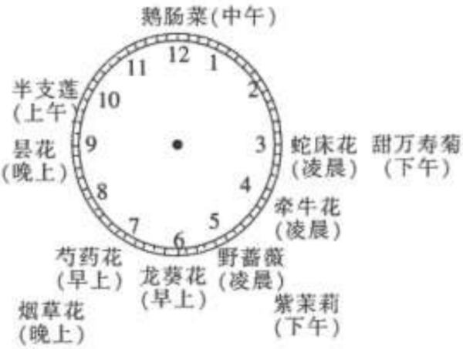

3.北京的“午时花”刚盛开时（夏季正午开花），林奈书桌上正在开花的是（ ）

A.野蔷薇 B.芍药花 C.鹅肠菜 D.半枝莲

4.蟹爪兰是一种短日照花卉（短日照花卉每天需要12个小时以内的日照，经过一段时间后就能现蕾开花），花期最为适宜的日照时长是8~10小时。如果北京引种该花卉，自然状态下，下列节气中最可能欣赏到花开的是（ ）

A.立春 B.芒种 C.立秋 D.小雪

大黄鱼，经济价值高，肉质鲜嫩，富含蛋白质，最佳生长温度范围是22℃~26℃。“国信1号”养殖工船通过“船载舱养”的模式养殖大黄鱼，是全球首艘10万吨级智慧渔业大型养殖工船。作为一个深远海游弋式封闭养殖平台，“国信1号”在设计上兼具自航式移动和锚泊固定两种模式。下图为“国信1号”游弋路线图。据此完成5~6题。

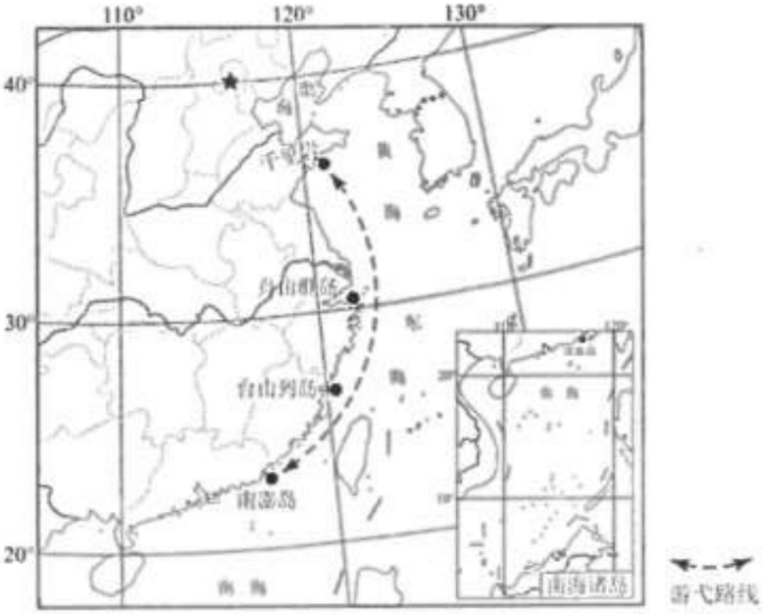

5.“国信1号”在游弋路线上不同地点停留时间长短的主要影响因素是（ ）

A.市场需求 B.海水温度 C.洋流分布 D.海水深度

6.“船载舱养”养殖模式相较传统网箱养殖突出的优点有（ ）

①渔业产量高 ②产品质量优 ③养殖成本低 ④对自然环境适应性更强

A.①②③ B.①②④ C.①③④ D.②③④

2022中国国际大数据产业博览会（简称数博会）以“云会议”方式在贵州省贵阳市开幕。贵州大数据产业链已经基本完备，形成聚集效应。据此完成7~8题

7.贵州发展成为我国大数据中心，有利条件有（ ）

①距离珠三角经济发达地区近

②煤炭、水能丰富，动力充足

③海拔高，气候凉爽，降低冷

④有大量高素质人才集聚

A.①②③ B.①②④ C.①③④ D.②③④

8.大数据中心建设对当地产生的主要影响不合理的是（ ）

A.增加就业岗位，提高居民收入

B.带动相关产业发展，推动产业集聚

C.加剧能源消耗，造成电力供应紧张

D.吸引劳动力返乡就业，带动乡镇企业发展

农业生态系统的碳排放主要是指温室气体的排放，包括二氧化碳、甲烷、氧化亚氮。农业生态系统既是温室气体的重要贡献者之一，也是固碳端。据此完成9~10题

9.农业生态系统既是碳源又是碳汇，它在温室气体循环中起着重要作用。下列不属于农业碳排放源的是（ ）

A.稻田中甲烷的排放 B.秸秆焚烧

C.化肥（碳铵、尿素）的施用 D.土壤中植物的生长

10.提高土壤固碳能力也是《京都议定书》认可的减排途径之一，土壤固碳是通过植物的光合作用将大气中的二氧化碳变为有机碳进入土壤，形成土壤碳库。下列说法属于土壤固碳措施的是（ ）

①深翻土地 ②旱农区免耕

③秸秆还田 ④减少地膜覆盖

A.①③ B.①④ C.②③ D.③④

2023年中国成为汽车最大出口国，中国自主品牌汽车产销量全球第一。除了整车出口外，中国车企还积极进行海外建厂、投资、收并购等。下表示意近三年中国汽车出口主要目的国前十。据此完成11~12题。

|  |  |  |  |
| --- | --- | --- | --- |
| 中国汽车出口目的国 | | | |
| 排名 | 2021年 | 2022年 | 2023年 |
| 1 | 智利 | 墨西哥 | 俄罗斯 |
| 2 | 沙特阿拉伯 | 沙特阿拉伯 | 墨西哥 |
| 3 | 俄罗斯 | 智利 | 比利时 |
| 4 | 比利时 | 比利时 | 澳大利亚 |
| 5 | 澳大利亚 | 俄罗斯 | 沙特阿拉伯 |
| 6 | 墨西哥 | 澳大利亚 | 英国 |
| 7 | 埃及 | 英国 | 菲律宾 |
| 8 | 孟加拉国 | 菲律宾 | 泰国 |
| 9 | 英国 | 马来西亚 | 阿联酋 |
| 10 | 秘鲁 | 阿联酋 | 西班牙 |

11.为继续提高中国汽车出口量，最关键的环节是（ ）

A.汽车产能的提升

B.产品研发与服务

C.船舶运力的开发

D.市场营销与布局

12.中国汽车企业进行海外市场拓展和开发的基本路径是（ ）

A.布局产业链 产品出口 培育市场 提升海外生产的本土化率

B.布局产业链 提升海外生产的本土化率 培育市场 产品出口

C.培育市场 产品出口 布局产业链 提升海外生产的本土化率

D.产品出口 培育市场 布局产业链 提升海外生产的本土化率

我们在日常生活中常发现锅盖下有水珠，是因为蒸汽遇到冷的盖子发生了凝结的现象。“锅盖效应”是由于地表上覆结构密闭，导致水分不能排出而引起的浅层土体含水率增加的现象，水汽向上迁移至浅层称为正向“锅盖效应”，反之称为反向“锅盖效应”。土壤内部或外部大气温差的变化是导致双向“锅盖效应”的重要条件。地处我国西北荒漠的塔拉滩光伏电站建成后，由于地基处理时机械碾压导致浅层土体更加密实，地表形成一层类似“锅盖”的覆盖层，场区内出现了大面积长草的现象。据此完成13~15题。

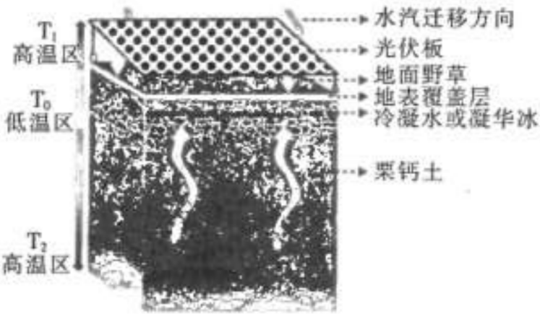

13.冬季和夏季土壤内部或外部大气温差的变化是揭开双向“锅盖效应”成因的关键，其形成原理理解正确的是（ ）

①冬季，水汽从土壤内部向土壤外部迁移，形成正向“锅盖效应”

②冬季，水汽从土壤外部向土壤内部迁移，形成反向“锅盖效应”

③夏季，水汽从土壤外部向土壤内部迁移，形成反向“锅盖效应”

④夏季，水汽从土壤内部向土壤外部迁移，形成正向“锅盖效应”

A.①③ B.①④ C.②③ D.②④

14.场区内出现了大面积长草的现象，原因是（ ）

A.光伏板增加了太阳辐射，使地面热量充足

B.双向“锅盖效应”使水汽在浅层土壤中凝结，提高土壤含水率

C.地基处理时机械碾压导致浅层土体更加密实，利于草类生长

D.“锅盖效应”使土壤内外温差大，利于养分积累

15.双向“锅盖效应”导致野草大量存活，下列有关野草对塔拉滩光伏电站的影响说法错误的是（ ）

A.野草会遮挡光伏板，影响光伏板的采光效果

B,野草生长对光伏电站的设备造成损坏

C.野草的存在会增加火灾的风险

D.野草生长缓解土地荒漠化

**第Ⅱ卷（非选择题，55分）**

**二、非选择题（共55分。）**

16.阅读图文材料，回答下列问题。（26分）

在高山雪线之下，稠密连片的草甸、灌丛之上，有一片接近荒芜的地带，这里充斥着岩块与碎石，这些大小不一的石头沿着陡峭山坡缓慢滑动，因此人们称这种环境为“流石滩”。这里年均温在-4℃以下；最热月均温也在0℃以下；夜间的严寒，白日的强辐射，以及终年不止的狂风，使流石滩上植被稀少，植被的形态特征受地理环境的影响和制约，形成了自身独特的生理特征。流石滩上的植物多具有速生、叶片厚、根系发达等特点，从外观上看，流石滩植物多呈斑块状、簇状匍匐在地面，零星分布，有的植物覆盖上厚厚的绒毛。为了尽力传播花粉，植物花色艳丽，是许多珍稀独特的高山花卉和药用植物的天堂。

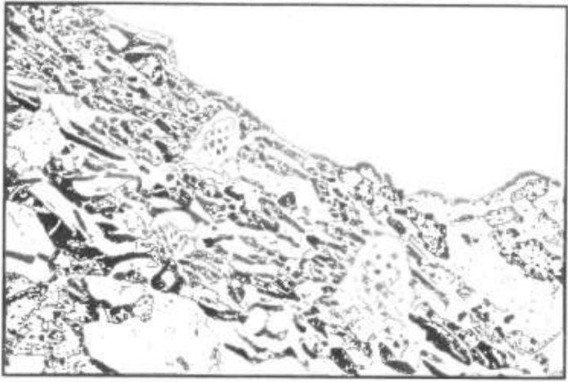

流石滩上棉头雪兔子景观图

(1)推断流石滩的形成过程。（6分）

(2)分析高山流石滩植被稀少的主要原因。（6分）

(3)分析流石滩上的植物是如何对抗恶劣的生存环境的。（8分）

(4)目前一些流石滩植物种群数量减少乃至濒危，分析其主要原因。（6分）

17.阅读图文材料，回答下列问题。（14分）

戈壁农业，是指在戈壁滩、砂石地、沙化地等不适宜耕作的闲置土地上，在符合国家有关生态保护法律法规政策的前提下，以高效节能日光温室为根本，发展设施蔬菜及瓜果等特色农产品的新型农业发展业态。甘肃省酒泉市是我国最大的戈壁农业生产基地，20世纪90年代末期，甘肃省酒泉市率先在戈壁滩、砂石地、沙化地等非耕地上进行了日光温室探索。为促进当地蔬菜标准化生产，该地对日光温室进行了改造。将栽培行由宽行变为窄行，双行稀植变为单行密植，水肥人工管理变为轻简化自控。

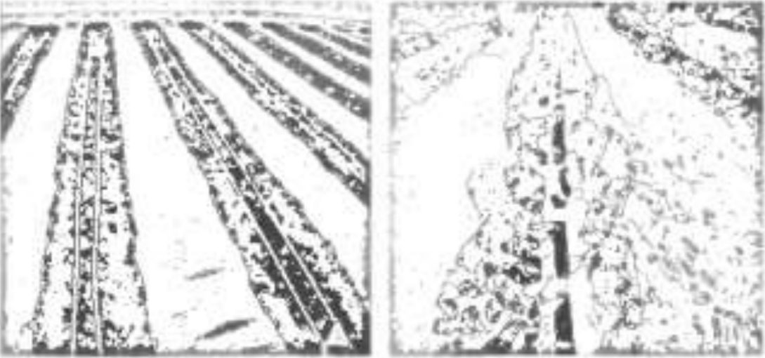

传统型栽培槽 改进型栽培槽

(1)评价甘肃酒泉发展日光温室的条件。（8分）

(2)结合材料，分析甘肃酒泉日光温室改造后的效益。（6分）

18.阅读图文材料，回答下列问题。（15分）

材料一：新疆博斯腾湖原是新疆最大的淡水湖，湖区内湖陆风现象较显著。湖区水位季节变化大，但近年来，水位季节变化有所减小，同时博斯腾湖已演变成微咸水湖。

材料二：下图分别为博斯腾湖区域图（图1)和湖区湖陆风凤速月变化图（图2)。

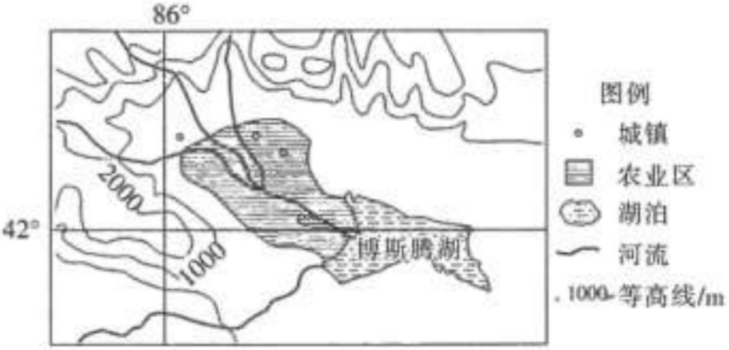

图1

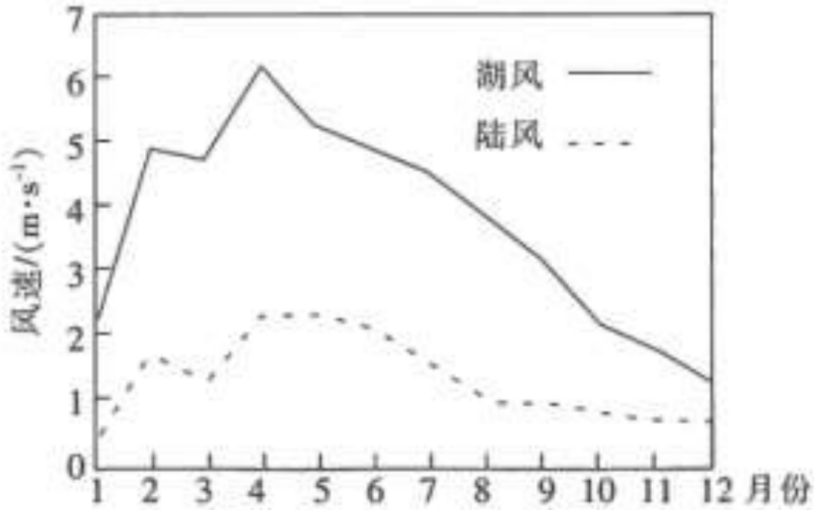

图2

(1)根据材料，找出博斯腾湖湖陆风最弱的季节，并分析原因。（7分）

(2)试分析在博斯腾湖湖边大规模兴建城市对湖陆风的影响。（4分）

(3)试分析博斯腾湖水位季节变化减小的原因。（4分）

**恩施州高中教育联盟2024年春季学期高二年级期中考试**

**地理参考答案**

1.C 2.D 3.A 4.D 5.B 6.B 7.A 8.D 9.D 10.C 11.B 12.D 13.A 14.B 15.D

16.（1)在剧烈的昼夜气温变化和冻融作用下（在风化作用下），大量岩石表面裂隙发育，不断崩解破碎；岩屑和碎石沿着山坡（在重力作用下）缓慢向下滑动；在地势较平坦处堆积，形成流石滩。

(2)气温低，降水少，昼夜温差大；白天紫外线强；风力强劲（大）；土壤几乎不发育，大多数植物无法在此生存。

(3)植株低矮，可以防风；多覆盖绒毛，保暖（耐寒）；根系发达，可以抵御干旱和大风（以及极易松动的碎石）；花色艳丽，可以吸引有限的动物为其传播花粉；叶片厚，可以保温抗旱；速生，适应暖季时间短的环境特征。

(4)全球气候变暖，生态环境变化；药农过度采挖；登高山的游客增多，对生存环境的破坏加剧；没有进行有效保护。

17.（1)有利条件：甘肃省降水少，晴天多，光照充足；昼夜温差大，农产品品质好；戈壁滩、沙化地等非耕地资源丰富。不利条件：生态环境脆弱，易加剧土地荒漠化等问题；降水少，水源不足；距离市场远。

(2)宽行变窄行。提高土地利用效率；双行稀植改单行密植，利于通风透光；人工管理变轻简化自控，减少劳动力投入，提高水肥利用效率；提升蔬菜品质，增加经济效益。

18.（1)冬季。原因：冬季博斯腾湖水量小，湖陆之间热力性质差异最小；冬季湖面结冰，湖陆温差小；靠近冬季风源地，冬季风强劲。湖陆风不显著。

(2)使湖风加强，陆风减弱。由于城市的热岛效应，白天湖陆之间的温差增大，使湖风加强；晚上湖陆之间的温差减小，使陆风减弱。

(3)夏季为湖泊丰水期，受全球气候变暖的影响，冰川退化，入湖河水减少；气温升高，导致湖水蒸发加剧；人类活动过度引用入湖河水，使入湖河水减少，丰水期水位下降。冬季枯水期水位变化不大,致使博斯腾湖水位季节变化减小。